Место и значение технологий отмывки в инновационном процессе реставрации производственных и складских помещений
Предприниматель Россия, Казань
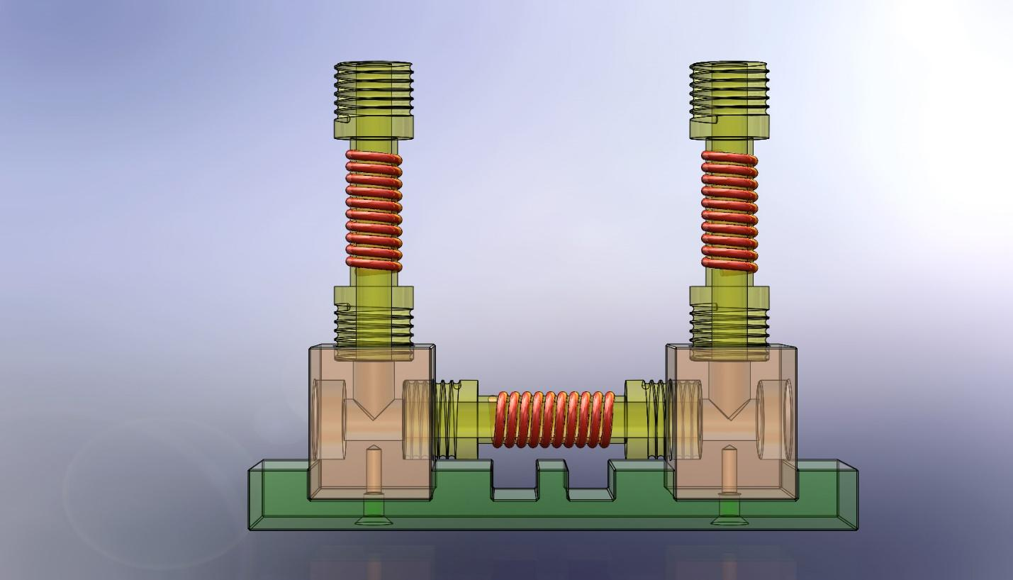
Рисунок 1
На рисунке показан модуль контроля , работающий по принципам электромагнитной резонансной спектроскопии с применением элементов искусственного интеллекта и искусственных нейронных сетей

Технологии качественной , регулируемой в режиме реального времени , имеющей существенный гидродинамический и аэродинамический эффект , отмывки в процессах формирования надсистем и подсистем инфраструктуры в реставрируемых производственных и складских помещениях
Создание современных средств связи и новейшей компьютерной техники требуют постоянного ужесточения требований к чистоте производственного процесса;
Постоянно в научно технической информации этим процессам уделяется большее внимание чем другим не менее важным направлениям развития микроэлектронных производственных процессов и комплексных технологий производства
В какой то части это может быть объяснено стремлением ( и далеко не бескорыстным ) сделать производственный процесс соответствующим установленным и действующим стандартам охраны окружающей среды и при этом добиться его меньшей затратности ( так как по мнению многих затраты на охрану окружающей среды снижают эффективность производства и повышают стоимость изделий и услуг )
Но есть минимум параметров очистки или степени чистоты производственного процесса , ниже которого качество производственного технологического процесса становится не управляемым и это сразу же отражается на качестве выпускаемых изделий

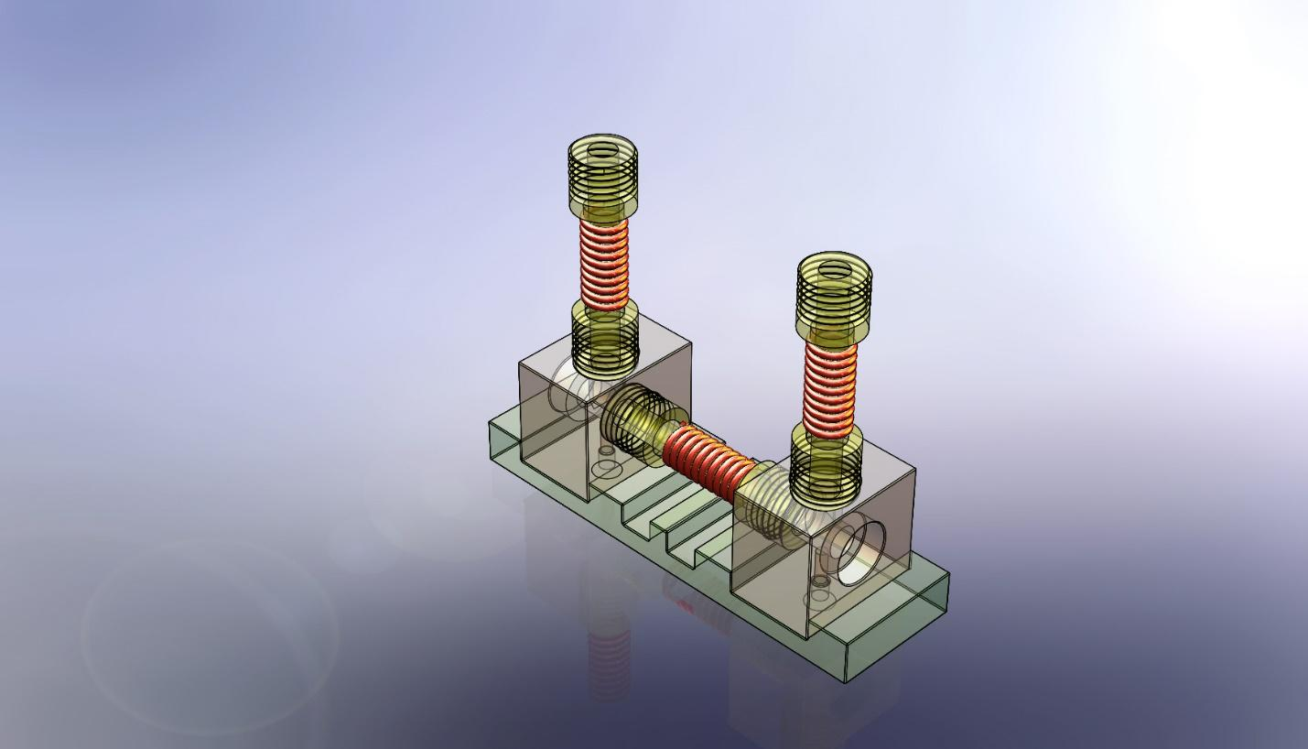
Рисунок 2
На рисунке показан модуль для контроля воды в динамике трубопровода
Привычный путь для обеспечения минимального качества и уровня очистки и отмывки , - это путь постоянного усовершенствования состава и компонентов химических реагентов , которые всё шире применяются и , по мере усовершенствования , интенсифицируют указанные процессы
Кстати такая проблема ещё более остро стоит в пищевой промышленности , где затраты на подготовку воды для её применения в процессе производства продуктов питания и затраты на регенерацию отработанной воды возрастают с высокой скоростью , увеличивая и без того высокие цены на продовольствие
Эти проблемы можно перечислять очень долго и , поэтому предлагаю перейти непосредственно к теме настоящей публикации
Итак перейдём к анализу реальной инновационной стратегии в этом технологическом поле и к вопросу о том , что более целесообразно в сложившейся ситуации, - продолжать усовершенствовать поверхностно активные вещества и химические моющие средства или искать инновационный путь решения проблем
К тому же очень трудно определить является ли процесс модификации применяемых в технологиях отмывки химических реагентов эквивалентом инновационного процесса или по критериям достижения идеального конечного результата , эти модификации решив проблему в одном месте , сразу же создают насколько новых проблем в других местах

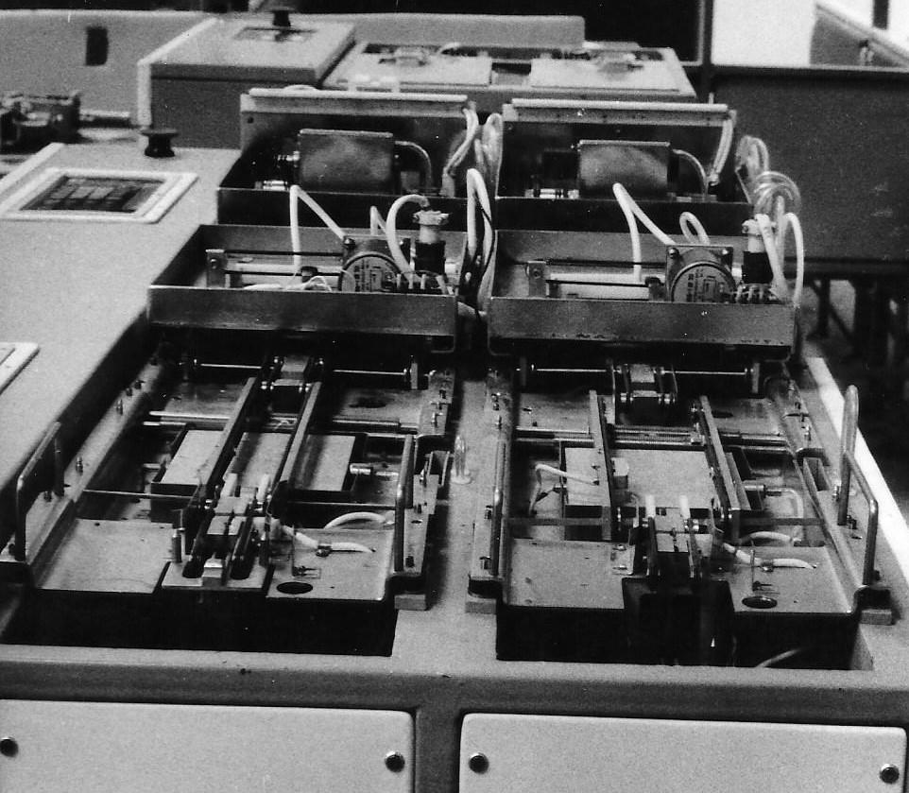
Рисунок 3
На рисунке показано устройство отмывки плат микросборок
Рассмотрим один пример такой необычной модификации:
... Ученые впервые создали поверхностно-активное вещество (основной компонент моющих средств, шампуней и многого другого) с магнитными свойствами. Статья ученых появилась в журнале Angewandte Chemie, а ее краткое изложение приводится в пресс-релизе Бристольского университета, сотрудники которого принимали участие в работе.
Поверхностно-активные вещества (ПАВ) - это особые соединения, которые вызывают снижение поверхностного натяжения на границе раздела фаз. Последнее приводит к снижению энергии, необходимой для образования этой самой границы раздела фаз. Как следствие, например, они облегчают формирования дисперсии газа в жидкости - обычной пены, поэтому и используются, в том числе, и в моющих средствах.
До определенного момента с ростом концентрации в воде ПАВ скапливаются на поверхности раздела сред. При превышении критического порога эти вещества начинают образовывать своего рода комки в толще воды, называемые мицеллами. Обычно они устроены как сферы, на поверхности которых располагается гидрофильная часть молекулы поверхностно-активного вещества, а гидрофобная часть лежит внутри сферы (хотя возможна и обратная схема).
По типу гидрофильных групп, входящих в состав ПАВ, они делятся на ионогенные и неионогенные. Ученые достаточно давно подозревали, что ионогенные, то есть диссоциирующие на ионы, ПАВ могут обладать магнитными свойствами. В рамках новой работы ученые решили "усилить" гидрофильные группы. Для этого они растворяли железо в ПАВ, содержащих хлорид- и бромид-ионы. По словам ученых, их поверхностно-активные вещества напоминали по составу те, которые используются в кондиционерах для белья.
В результате ученым удалось получить вещество с магнитными свойствами. Так, например, они заставляли его перемещаться под воздействием магнита внутри трубы, где вместе с ПАВ находилось несколько других жидкостей. По словам ученых, изучив рассеивание на растворе ПАВ нейтронов, они пришли к выводу, что все дело в мицеллах.
ПАВ, которыми можно будет управлять с помощью магнитов, представляют значительный интерес для промышленности. В частности, поверхностно-активные вещества используют для очистки нефтяных загрязнений. После того, как ПАВ "сделали" свое дело, необходимо их удалить из среды. Использование магнитов, по мнению ученых, представляется вполне рациональным способом. При этом авторы работы отдельно отмечают, что на настоящий момент созданное ими вещество далеко от практического применения.
В этом сообщении нет информации об полном производственном цикле с применением указанных материалов – мутантов , о том , что после завершения процесса делать с веществами имитирующими и формирующими магнитные свойства моющих жидкостей
Это сообщение традиционный и привычный путь решения проблем отмывки и очистки технологических растворов , включая и воду , но может быть и имеет право на существование и альтернативный инновационный путь , исключающий вообще применение химических реагентов и обеспечивающий достижение эквивалентного по уровню качества отмывки и очистки
Давайте ещё раз проанализируем реальную необходимость применения реагентов и , определив критерии этой необходимости , посмотрим какие из известных безреагентнных методов подготовки технологических растворов могут предотвратить необходимость применения химических реагентов и , при этом гарантируют достижение необходимого уровня качества
Итак что может заменить воздействие на , скажем воду , кислоты или щёлочи , для использования обработанной таким образом воды в производственном процессе ?
Как известно, при такой обработке меняется уровень кислотности или щёлочности воды и она становится более химически активной , что и помогает сделать процесс её использования более эффективным и производительным
Однако известны методы изменения кислотности и щёлочности воды или водного раствора без применения химических реагентов
Вот изобретение , которое позволяет изменять кислотность или щёлочность в потоке воды только за счёт электрохимической реакции
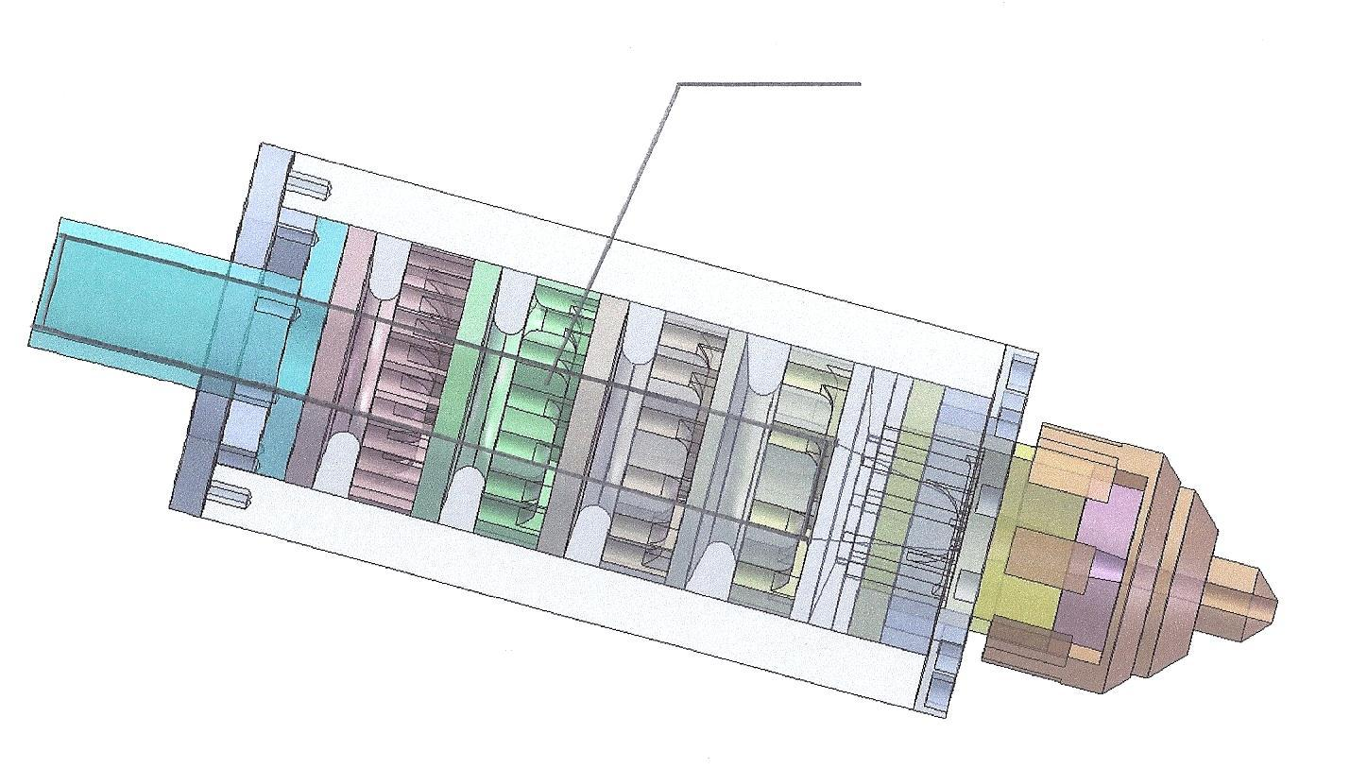
Рисунок 4
На рисунке 4 показано устройство для формирования вихревой трубы
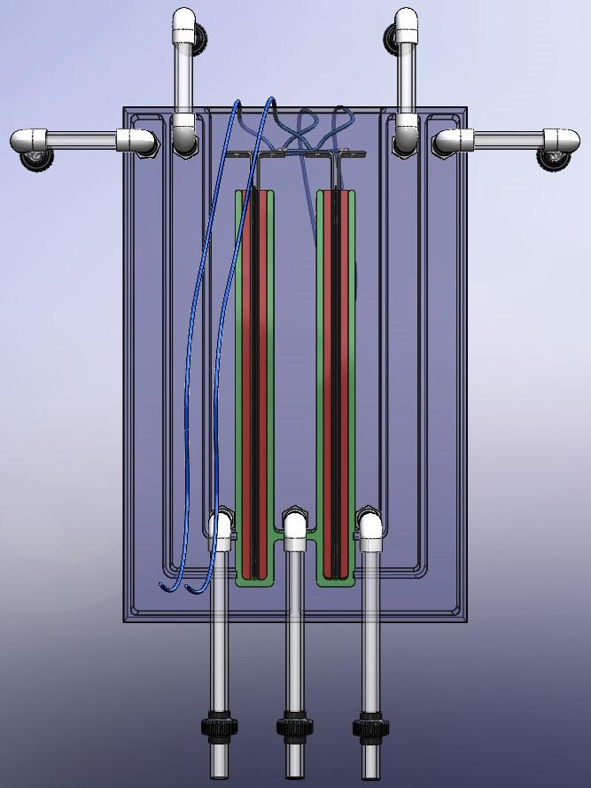
Рисунок 5 – на рисунке показан электрохимический реактор для корректировки кислотности воды без применения химических реагентов
Приложение 1
Список использованной литературы , патентная и лицензионная информация

United States Patent | 6,139,714
 | October 31, 2000

Method and apparatus for adjusting the pH of a liquid
A process for adjusting the pH of an aqueous flowable fluid includes an electrochemical mechanism for adjusting the pH of an aqueous flowable fluid and a mechanism for then electrochemically stabilizing the adjusted pH of the fluid. A device for performing the process is also included. The device includes an inlet and a channel in fluid communication with the inlet. The channel has the appearance and properties of a U-shaped connected vessel. The U-shaped connected vessel includes an inlet accumulating passage in fluid communication with an active zone between two spaced electrodes wherein the active zone has a small volume relative to the passage for accelerating fluid flow from the passage through the active zone complying with the physics of connected vessels.
Это изобретение полностью реализовано , образцы такого оборудования неоднократно демонстрировались на всемирных выставках Продуктроника в Мюнхене , Германия
Это изобретение может быть сравнительно легко адаптировано под условия современных технологических линий
Второй аспект интенсификации процессов отмывки , - это процесс интенсификации кавитационных свойств воды в пограничном слое её контакта с очищаемой поверхностью
Следующие инновационные технические решения полностью решают эти вопросы
United States Patent | 5,871,814
 | February 16, 1999

Pneumatic grip
A device for shaping a vacuum includes a housing having a primary passageway which includes an inlet. A fluid shaping mechanism is disposed in the primary passageway in fluid communication with the inlet for changing the shape of a fluid flow into a planar fluid flow flowing radially outwardly from a central point. The fluid shaping mechanism includes a conically-shaped portion disposed within the primary passageway, a plurality of secondary passageways extending through the housing from a periphery of the cone-shaped surface to outlets at a bottom surface of the housing, and a reflector adjacent to and spaced from the bottom surface for uniformly reflecting the fluid from the secondary passageways radially outwardly to create a vacuum adjacent thereto.
United States Patent Application | 20100193445
Kind Code | A1
 | August 5, 2010

FOAMING OF LIQUIDS
Methods and systems for processing of liquids using compressed gases or compressed air are disclosed. In addition, methods and systems for mixing of liquids are disclosed.
Теперь осталось проверить и убедиться , что расход энергии на процессы безреагентной водоподготовки буден невысоким
И для реализации такой цели создано эффективное техническое решение :

POWER CONTROL FOR AN ELECTRICALLY POWERED WATER TREATMENT APPARATUS
Page bookmark | WO2005001164 (A1) - POWER CONTROL FOR AN ELECTRICALLY POWERED WATER TREATMENT APPARATUS
Inventor(s): | LIVSHITS DAVID [IL] +

Abstract of WO2005001164 (A1) ( PCT )
The present invention relates generally to the field of electrochemical water treatment system, and more particularly to electrochemical water treatment systems containing a power control for an electrically powered water treatment apparatus. The power control includes a master power supply unit having a control input, a slave power supply unit having a control input, a PLC having inputs from a current sensor and a voltage sensor and outputs for said master and slave power supply units. Said current sensor is adapted to measure the electrical current flowing through the cells of the treatment apparatus, said voltage sensor is adapted to measure the voltage applied to the cells of the treatment apparatus, and said PLC is programmed so as to be able to maximize the electrical power applied to the cells without overheating.
Теперь осталось только позаботиться о регенерации использованной воды , даже и без химических реагентов; И для этой цели создано эффективное изобретение :

WASTEWATER TREATMENT SYSTEM
Page bookmark | WO03057631 (A1) - WASTEWATER TREATMENT SYSTEM
Inventor(s): | LIVSHITS DAVID [IL] +

Abstract of WO03057631 (A1) ( PCT )
A treatment system for a wastewater includes an electrolytic reactor, which has a first chamber, a second chamber and a conduit. The first chamber is configured for accumulating the wastewater entering therein. The second chamber has a pair of electrodes configured to produce an electric field. The conduit is configured to connect the first chamber to the second chamber. The system is configured such that a flow of the wastewater through the electric field is substantially laminar. The treatment system also includes a precious metal recover system as well as various filtration and sedimentation apparatuses including s semi-permeable envelope filter.
Приведенный пример иллюстрирует вариант инновационного подхода к решению этой важной технологической задачи

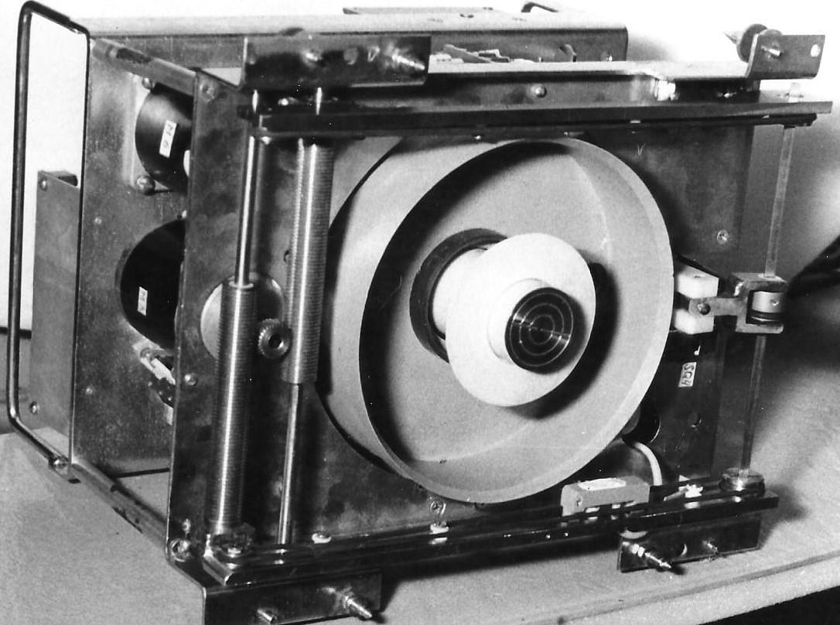
Рисунок 6 – на рисунке показана рабочая позиция центрифуги

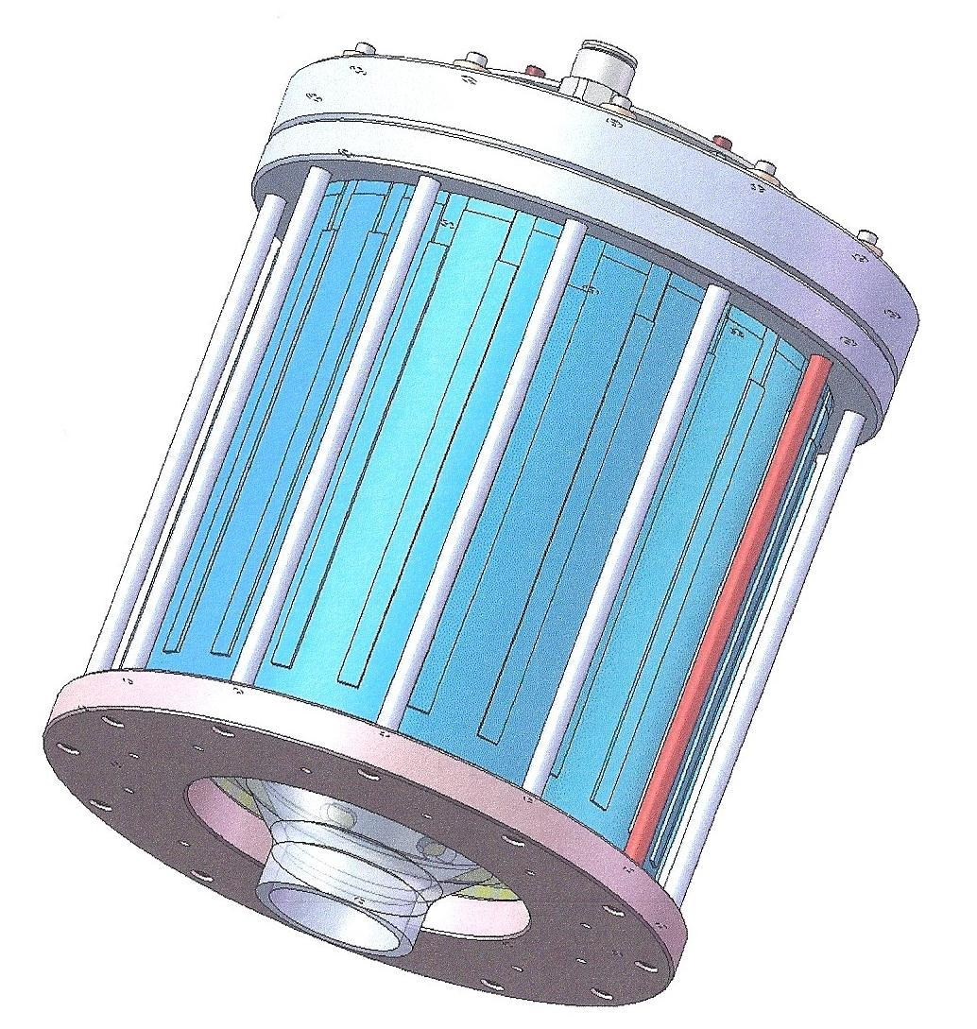
Рисунок 7 – на рисунке показано устройство для конденсации выхлопных газов
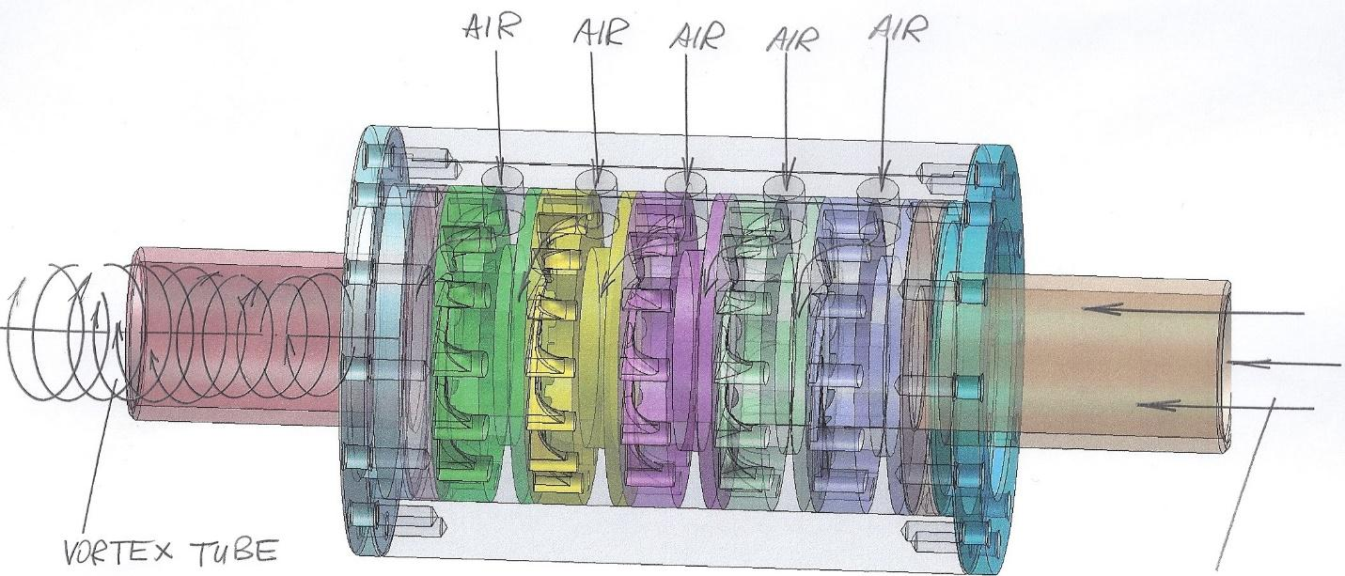
Рисунок 8 – показано устройство с 5 вихревыми генераторами
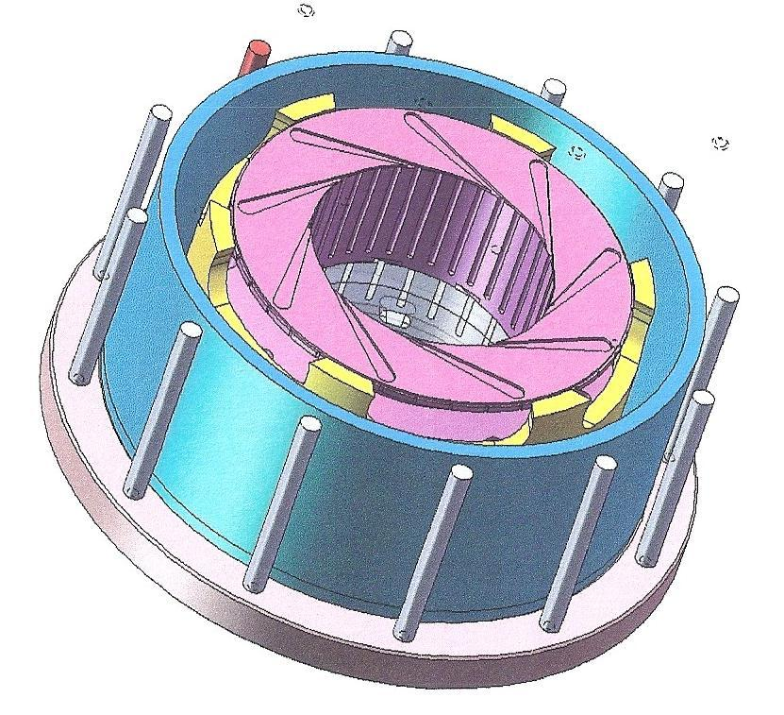
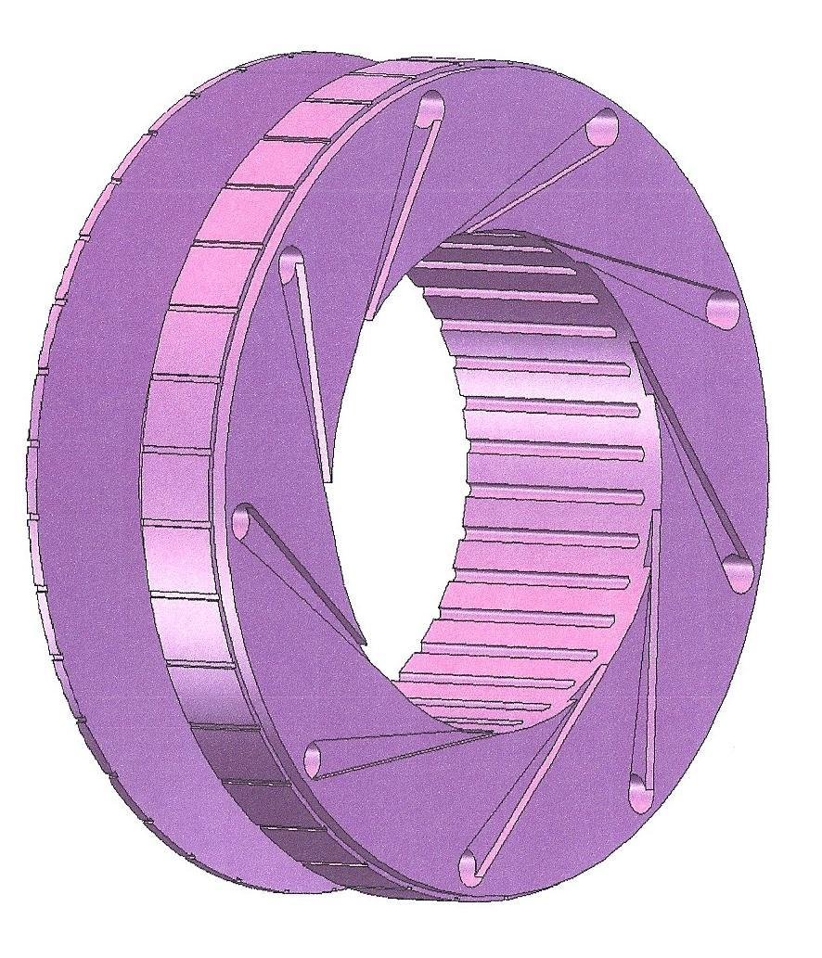
Рисунок 9 и 10
На рисунке 9 показано в сечении устройство для конденсации выхлопных газов
На рисунке 10 показан оригинальный вихревой генератор

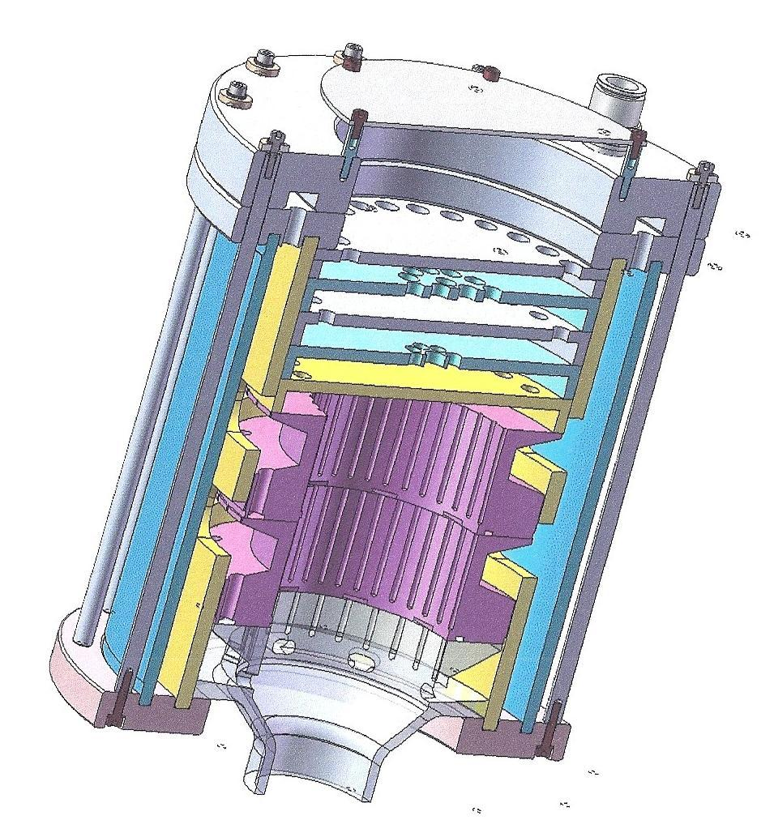
Рисунок 11
На рисунке показано устройство для конденсации жидкости из горячего газа ( в том числе и конденсации жидкости из выхлопных газов двигателя внутреннего сгорания
Устройство содержит два соосных вихревых генератора с помощью которых из выхлопных газов образуется конденсат , который в современных двигателях направляется в устройство для приготовления он – лайн топливной эмульсии и её использовании как топлива для двигателя внутреннего сгорания
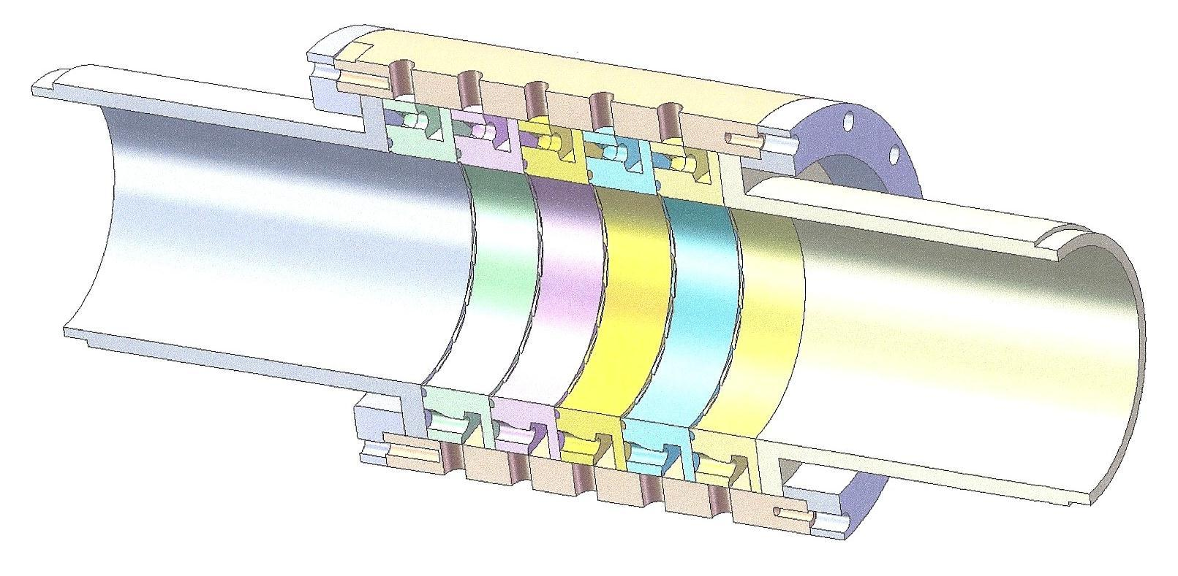
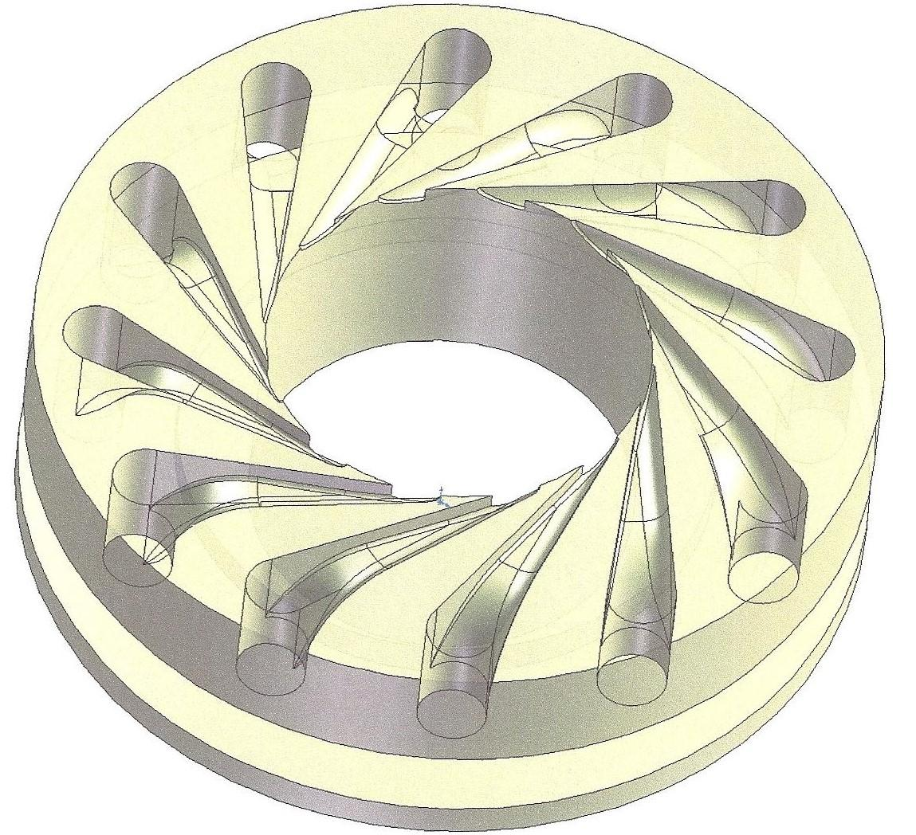
Рисунки 12 и 13
На рисунках показаны , - на рисунке 12 – показано устройство для формирования он – лайн в режиме реального времени вихревой трубы
В устройстве , показанном на рисунке имеется 4 вихревых генератора
На рисунке 13 показан вихревой генератор с помощью которого формируется вихревая труба в которой имеется два коаксиальных вихревых потока - внутренний и наружный;
Эти потоки существенно снижают температуру и могут способствовать процессам конденсации жидкости , в том числе и воды

